МУНИЦИПАЛЬНОЕ КАЗЕННОЕ ДОШКОЛЬНОЕ ОБРАЗОВАТЕЛЬНОЕ УЧРЕЖДЕНИЕ ДЕТСКИЙ САД «ПРИСМОТРА И ОЗДОРОВЛЕНИЯ» №199 «СКАЗКА»
ГОРОДА НОВОСИБИРКА

Проект один день из жизни
детского сада
в старшей группе по теме
«Ткани всякие нужны, ткани всякие важны»

Выполнила:
Паршукова А.В.

Вид проекта: практико-ориентированный
Продолжительность проекта: краткосрочный (1 день )Участники проекта: дети старшей группы, воспитатели, родители воспитанников, работники детского сада
Актуальность: Дети входят в этот мир думая, что всё, окружающее их, было всегда. И мало задаются вопросом: «Откуда это взялось? Для чего это нужно? Какими качествами обладает предмет? И т. д.» И как же сделать так, чтобы у детей проснулся интерес к тому, с чем они соприкасаются каждый день?
Думаю, что создание такого проекта даст детям не только возможность понять из чего сделаны ткани и какими свойствами они обладают, но и воспитает бережное отношение к предметам одежды, игрушкам, труду взрослых. Именно «проживание», создание проблемных ситуаций позволяет ребенку полностью изучить, обследовать материал и понять его важность в жизни каждого человека.
Цель: Обобщить знания детей о тканях – натуральных и искусственных, об их происхождении.
Задачи: Вызвать интерес у детей к материалу из которого сделана их одежда. С помощью опытов узнать свойства различных тканей. Учить, используя нетрадиционную технику рисования, украшать изделия из ткани. Воспитывать бережное отношение к вещам, одежде. Доброжелательное отношение друг к другу.
Интеграция: Познавательная область, социально- коммуникативная, художественно- эстетическая область, физическое развитие,
Используемый материал: игрушка «Чебурашка», ткани разных видов, различные виды швов, журналы мод, фотографии с изображением льна, хлопка, куколок гусениц, палочки Кюизинера, куклы, полотенце, искусственные и натуральные нити, свечка, иголка, нитка, волшебный сундук, набор карточек с тканями, мнемотаблица, для сюжетно-ролевой игры «Ателье мод» (стол,стулья, кресла,зеркало, швейная машинка, ткани разной фактуры и
цвета, тесьма, ленты, готовая одежда, выкройки, журналы мод,
фотографии, ножницы, карандаши, линейки, лекало, нитки, сантиметровая
лента, наперсток).

Утро. Встреча детей.
Дети рассматривают коллекцию тканей, различные виды швов, журналы мод,
фотографии с изображением льна, хлопка, куколок гусениц.
Предложить игру «Выложи узор» (палочки Кюизинера).
– Ребята, я сегодня пришла в детский сад и увидела в приемной куклу
Машу (воспитатель показывает детям куклу). Она лежала на шкафчиках.
Вы не знаете, кто ее туда положил? (ответы детей).
– Саша, отнеси, пожалуйста, куклу в ее домик (ребенок берет куклу и
замечает, что платье у нее порвано).
– Что же нам сделать, чтобы платье стало красивое и нарядное? (ответы
детей)
– А из чего сшито платье? (ответы детей)
– С помощью чего мы будем зашивать его? (ответы детей).
Психогимнастика «Иголка и нитка».
Дети становятся друг за другом. Первый- иголка. Он бегает, меняя
направление. Остальные бегут за ним, стараясь не отставать.
– Давайте попросим нашу Ольгу Ивановну зашить платье, а мы пока с вами
сходим на зарядку.
Утренняя гимнастика.
1. Ходьба в колонне по одному высоким шагом врассыпную на носочках.
Лёгкий бег.
2.Ходьба, построение в звенья.
3.И. п.: стать прямо, ноги слегка расставить, руки согнуть в локтях перед
грудью (кулачок на кулачок). «Наматывание ниток»- вращать согнутыми в
локтях руками перед собой в одну и другую сторону, затем развести руки в
стороны и опустить. Повторить 6-7 раз.
4.И. п.: стать прямо, ноги слегка расставить, руки поставить на пояс.
Повернуться вправо-влево, произнося: «Ж-ж-ж», вернуться в исходное
положение. Повторить 3-4 раза в каждую сторону.
5.И. п.: сидя на полу, ноги врозь. Наклониться вперёд, сложив руки в кулаки,
сказать: «Тук-тук», стукнув по полу, вернуться в исходное положение.
Повторить 6-7 раз.
6.И. п.: лежа на спине, руки вдоль туловища на полу. «Езда на велосипеде»-
сгибать ноги в коленях, приближая их к груди, вернуться в исходное
положение. Повторить 6-7 раз.
7.Прямой галоп.
8.Ходьба в колонне по одному.
9.Лёгкий бег.
– Ну что , ребята, как вы думаете, справилась наша Ольга Ивановна с
платьем?
Дети с воспитателем проходят в группу и по дороге встречают Чебурашку с
отрванной рукой.
– Как вы думаете, ребята, мы сможем помочь Чебурашке? Что мы сможем
для него сделать? (ответы детей).
Дети забирают игрушку к себе в группу и воспитатель зашивает Чебурашке
руку.
– Ну вот, теперь Чебурашка у нас как новенький и кукла Маша в красивом
платье. (Дети и воспитатель благодарят помощника воспитателя за
помощь).
– Странно, ребята, платье мы зашили, и руку Чебурашке тоже, но ведь они
совершенно разные на ощупь? (дети осматривают игрушки и убеждаются,
что это так)
– Так почему же мы все чинили с помощью иголки и нитки? (и платье и
Чебурашка сшит из ткани.)
– А давайте мы оставим Чебурашку у нас в группе! Мы познакомим его с
нашими помещениями и расскажем, что у нас есть интересного.
Помощник воспитателя приглашает к завтраку.
Гигиенические процедуры.
– Ребята, Ольга Ивановна нас зовет завтракать. Но что мы с вами должны
сделать перед тем как пойдем кушать? (ответы детей).
Ребята моют руки с мылом, обращая внимание на то, чтобы не разбрызгать
воду, вытирают полотенцем.
Дети всместе с воспитателем идут в туалет мыть руки и воспитатель
замечает, что у одного из ребенка оторвалась петелька.
– Ребята, а чье это полотенце? (ответы детей).
– Как же теперь Света будет вешать свое полотенце? (ответы детей).
– Почему нужно пришить? Не приклеить, не прибить, а именно пришить?
(ответы детей)
– Давайте вы пройдете за столы завтракать , а я отнесу кастелянше
полотенце, чтобы она пришила петельку для Светы.
Завтрак.
Дети проходят за накрытые столы. Воспитатель говорит, что сегодня на
завтрак и желает: «Всем приятного аппетита!». Усаживает Чебурашку за стол
и относит полотенце кастелянше.
Игровая деятельность.
Пока дети завтракают, воспитатель находит несколько кукол без одежды.
– Девочки и мальчики, а кто из вас знает, куда подевалась вся одежда от
кукол? (дети отвечают и начинают искать, но не находят)
– Неужели мы с вами оставим кукол в таком виде? (дети предлагают сшить
одежду)
– А что нам понадобиться для шитья? (ответы детей)
– А кто- нибудь из вас видел как мама или бабушка шьет? Или, может быть,
вы сами уже пробовали шить? (ответы детей).
– У нас с вами времени не так много и мы не успеем сшить для всех кукол
одежду, поэтому давайте попросим ваших родителей помочь нам в этом.
Вечером, когда вы пойдете домой, возьмете ткань и куклу и вместе с
мамой или бабушкой придумаете и сошьете одежду.
– Ребята, а кто-нибудь из вас знает как и из чего делается ткань? И какая
бывает ткань?(ответы детей)
– Я приглашаю вас в видеозал, где мы посмотрим фильм о том как и из чего
делают различные ткани. И по пути мы зайдем в прачечную и заберем
Светино полотенце. Я думаю, что оно уже готово. (Дети забирают с собой
Чебурашку и идут смотреть документальный фильм)
После просмотра с детьми проводится игра с использованием практических
приемов по ознакомлению с тканями их разновидностью и происхождением.
«Ткани всякие нужны, ткани всякие важны»
Задачи:
Обобщить знания детей о тканях – натуральных и искусственных, об их
происхождении.
Учить детей классифицировать ткани на натуральные и искусственные.
Закрепить знания детей о вещах, которые изготовлены из натуральных и
искусственных тканей. Познакомить с техникой узелкового батика.
Воспитывать бережное отношение к вещам.
1. Дидактическая игра на классификацию тканей “Магазин тканей”.
Перед началом игры дети вспоминают виды тканей (натуральные и
искусственные). Детям предлагаются карточки, на которых изображены
предметы одежды. На витрине (столе) разложены образцы различных тканей.
Дети подбирают ткань, согласно своей карточке и объясняют, почему
выбрали именно эту ткань.
– Чем отличаются натуральные ткани от искусственных?
– Натуральные ткани изготавливают из натуральной продукции, которую
дают растения и животные.
– В одежде из натуральных тканей человеку комфортно, летом в них
прохладно, а зимой – тепло.
– Она не электризуется.
– Одежда из искусственных тканей яркая, имеет сочные цвета.
– Она не пропускает воздух.
– Искусственные ткани очень часто используются в промышленности (не
горят, не пропускают воду, очень прочные).
2. Исследовательская работа.
Детям предлагается намочить натуральную ткань и искусственную.
– Какая быстрее впитает воду?
– Для чего это важно?
3. Беседа.
– Дети, откуда могла взять бабушка нитки для рукавичек?
– У верблюда, ламы, альпаки – у них шерсть необычайно теплая. Каждая
шерстинка – целое сооружение, вокруг основного волоса множество
малюсеньких волосков, изогнутых причудливым образом. Волоски упругие,
как пружинки: сожмешь их, потом отпустишь – они снова распрямляются,
поэтому в шерсти этих животных застревает много воздуха и получается как
бы воздушная шуба, которая хорошо сохраняет тепло.
– У кролика, собаки (ее шерсть имеет лечебные свойства).
– У ангорской козы, из шерсти которой прядут знаменитый мохер.
– Как проверить натуральность шерсти?
4. Практическая работа.
Воспитатель поджигает кусочек натуральной шерстяной нити и обращает
внимание детей на то, что нить горит и издает специфический запах паленой
шерсти животного. При горении искусственной нити, дети видят, что она
плавится.
5. Логическая задача.
– Что общего между гусеницей, тканью и шелковым платьем?
– Гусеница вырабатывает шелковую нить, из нити ткут шелковую ткань, из
ткани шьют шелковое платье (шелковая нить).
– Почему бабочку назвали тутовым шелкопрядом?
– Потому что ее личинка – шелковичный червь ест только листья тутового
дерева и в огромном количестве (ест – и растет, ест – и растет), пробовали его
кормить другими растениями – листьями ежевики, он их ел, но рос хуже, и
коконы получались не высшего сорта. Бабочка тутового шелкопряда стала
домашней, потому что совсем не летает.
6. Практическая работа: покраска шелка методом узелкового батика.
У каждого ребенка кусочек шелковой ткани, крупная пуговица на ножке и
резинка. В центр ткани кладется пуговица и ткань закручивается резинкой в
виде узелка. Этот узелок опускается в краску растительного происхождения,
находится там некоторое время, затем вынимается, разворачивается и
высушивается (после просушивания и глажения рассматриваются узоры).
7. Игра “Дом моделей”.
Дети показывают модели одежды, а ведущий (ребенок) поясняет, из какой
ткани изготовлена эта вещь.
Подготовка к прогулке.
– А вы как думаете, ребята, ваша одежда из какой ткани сделана? (дети
рассматривают и ощупывают свою одежду. Делают свои выводы).
– А одежда, которую вы надеваете на улицу, какя она? (дети рассматривают
и ощупывают свою одежду. Делают свои выводы).
– Как вы думаете в какой одежде вам будет теплее гулять на улице? В той,
что вы ходите в группе или в той, что на улице? Почему? (ответы детей)
- Давайте мы с вами проверим. (Дети идут одеваться на улицу).
Прогулка.
Цель: активный отдых детей на свежем воздухе.
Задачи: Формировать представления об изминениях в природе в начале
зимы. Учить различать характерные приметы начала зимы, узнавать их в
стихотворениях.
Продолжать формировать представления о искусственных и натуральных
тканях.
Воспитывать любовь к природе, бережное отношение к вещам.
Оборудование: лопатки для расчистки снега, ледянки,
Ход прогулки:
1. Что такое за окном
Сразу в доме посветлело
Это снег лежит ковром –
Самый первый, самый белый.
Вот о чем всю ночь свистел
за моим окошком ветер
Он про снег сказать хотел
И про то, что зиму встретил.
Нет свободного местечка
Всюду снега намело:
На заборах, на крылечке
Все блестит и все бело!
Нарядилась и рябинка
В белый праздничный наряд
Только гроздья на вершинке
Ярче прежнего горят.
Е. Трутнева
Загадки и приметы:
Текло, текло и под стекло стекло (вода)
Без рук, без ног, а в избу лезет (мороз)
Декабрь год кончает- зиму начинает.
Теплая зима- холодное лето.
Солнце летом греет, а зимой морозит.
– Какое сейчас время года?
– За каким месяцем идет декабрь?
– К какому времени года относится ноябрь?
– В какое время года теплее?
– Как одеваются люди зимой и осенью?
– Из какой ткани сделана одежда для прогулки зимой?
2.Подвижные игры
«Два мороза»
Перед детьми стоят два водящих, два Мороза.
- Мы Морозы удалые, братья молодые:
Я Мороз Красный нос,
Я Мороз Синий нос.
Кто из вас решится в путь – дороженьку пустится?
Дети отвечают:
- Не боимся мы угроз и нестрашен нам Мороз.
После этого дети должны пробежать на другую сторону и не попасться
Морозам.
«Встречные перебежки»
Две группы детей с равным количеством играющих становятся на
противоположных сторонах площадки за линиями в шеренги (расстояние
между детьми в шеренгах не менее шага). У каждой группы детей на руках
ленточки своего цвета — синие, желтые. По сигналу взрослого: «Синие!» —
дети с синими лентами бегут на противоположную сторону. Стоящие
напротив протягивают вперед ладошки и ждут, когда бегущие прикоснутся к
ним рукой. Тот, кого коснулись, бежит на другую сторону, поворачивается и
поднимает руку вверх.
3.Трудовая деятельность у детей.
Цель: Воспитывать бережное отношение к растениям.
Засыпка снегом корней деревьев.
4.Индивидуальная работа с детьми.
Цель: Упражнять детей в скольжении на ледяных дорожках с разбега.
Скольжение по ледяным дорожкам.
5.Самостоятельная деятельность детей.
Игры в снежки, катание на горке.
Возвращение с прогулки.
– Посмотрите на свои варежки. У кого, как вы думаете, они сделаны их
натуральных материалов, а у кого из искусственных? (ответы детей).
– А как мы с вами сможем это проверить? Что вы знаете об искусственных,
натуральных материалах? (ответы детей).
– Давайте вернемся в группу и положим сушить на батарею ваши варежки.
И узнаем у кого и из какой ткани они высохли быстрее. (Дети
возвращаются в группу, раздеваются, раскладывают свои варежки на
батареи.)
Гигиенические процедуры.
Д/и «Волшебный сундук» (перед обедом).
Цель: развивать внимательность, воображение, память, мелкую моторику,
тактильные ощущения.
Ход игры: одному ребенку предлагается отвернуться. В это время
воспитатель или другой ребенок кладет в коробку с 2-мя прорезями по бокам
лоскуток. Ребенок, который отвернулся, подходит к «волшебный сундуку»,
просовывает туда руки и, недоставая, ощупывает ткань. Затем находит на
столе такую же. После своего выбора- достает из сундука ткань и проверяет
свой выбор. Если угадал- поощрение- лоскуток белой ткани 10*10 см
(должны все дети собрать хотя бы по одному лоскутку).
– А что можно сшить из этой ткани? (ответы детей)
– Давайте с вами выучим стихотворение и узнаем, что еще можно сшить из
ткани.

Заучивание по мнемотаблице стихотворение
Г. Браиловской «Бабушкины руки»
Это чья рубашка –
Синие горошинки?
Бабушка старалась,
Шила для Алешеньки!
Это чей сарафан
Белыми ромашками?
Бабушка старалась,
Шила для Наташеньки.

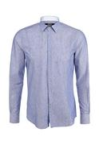 |  | 
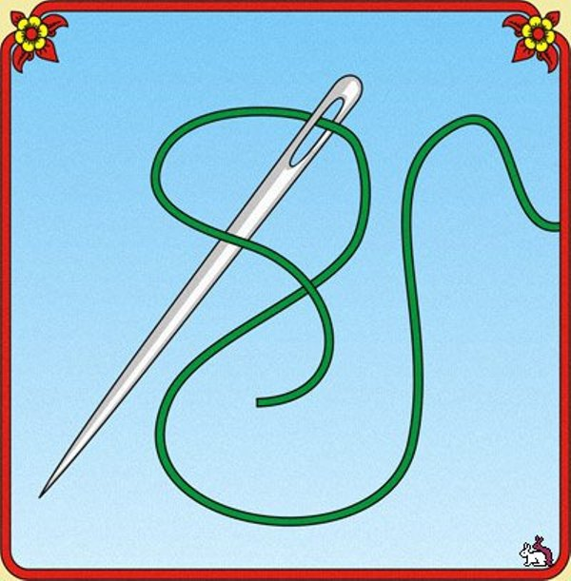 | 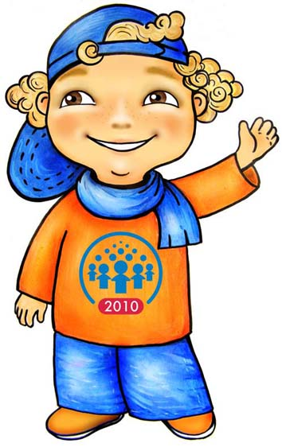 | 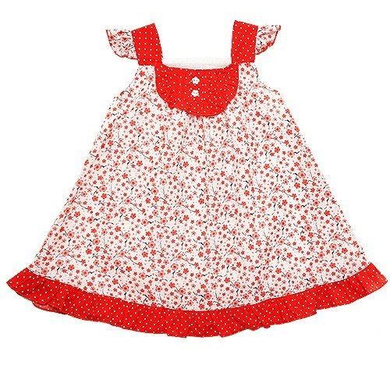
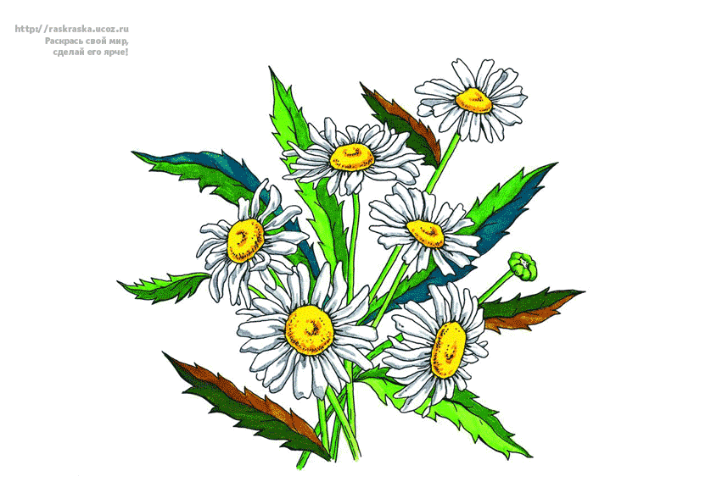
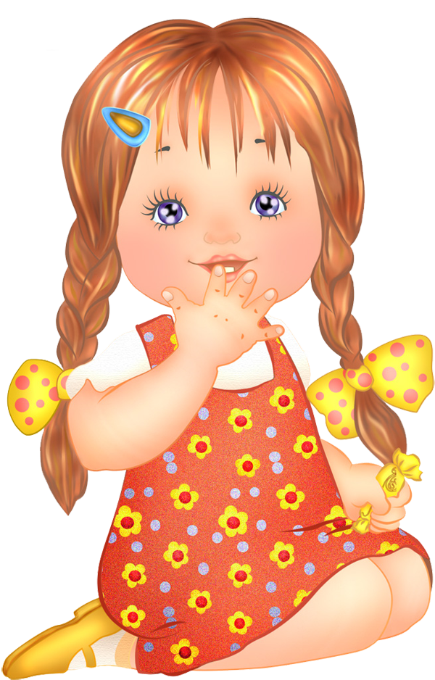

– А теперь давайте отдадим нашему Чебурашке белые локутки, а сами
пойдем обедать.
Обед.
Подготовка ко сну.
– Как вы думаете, чтобы наша одежда была всегда красивой, аккуратной,
нарядной, что для этого нужно делать? (ответы детей)
– Вот и вы перед тем как идти спать, посмотрите на свои вещи. Когда вы
проснетесь они будут у вас красивыми и аккуратными? (Дети обращают
внимание на свою одежду, поправляют ее.)
Дети проходят в спальню, ложаться. Воспитатель читает стихотворение М.
Цветаевой «Там где шиповник рос аленький»
"Там, где шиповник рос аленький,
Гномы нашли колпачки..."
Мама у маленькой Валечки
Тихо сняла башмачки.
"Солнце глядело сквозь веточки,
К розе летела пчела..."
Мама у маленькой деточки
Тихо чулочки сняла.
"Змей не прождал ни минуточки,
Свистнул - и в горы скорей..."
Мама у сонной малюточки
Шелк расчесала кудрей.
"Кошку завидевши, курочки
Стали с индюшками в круг..."
Мама у сонной дочурочки
Вынула куклу из рук.
"Вечером к девочке маленькой
Раз прилетел ангелок..."
Мама над дремлющей Валенькой
Кукле вязала чулок.
Сон.
Постепенный подъем под музыку «En la granja » (Диск "Melodias para bebes")
Бодрящая гимнастика.
«Мы проснулись» (с элементами пальчиковой гимнастики)
Солнца теплый лучик
Всех зовет вставать.
Чтоб проснуться лучше,
Можно поиграть.
(дети ложаться поверх одеял)
Гному сшили башмачки- соединяют пятки, разводят носки в стороны.
Пятки вместе, врозь носки.
Гном не стал сидеть на месте- соединяют носки, пятки разводят в стороны
Пятки врозь, носочки вместе.
Гном друзей искал в дубраве- повороты головы влево, вправо
Посмотрели влево, вправо.
В жмурки гном играл с ежом- закрывают глаза
Закрыли глазки, отдохнем.
Гном собрал для птичек крошки- хлопают
Громко хлопаем в ладоши.
Мышку спрятал гном от кошки- тихо лежат
Тихо полежим немножко.
Гном вернул коту очки- пальцы рук сжимают в кулаки.
Сжали пальцы в кулачки.
Гном привел бельчонка к маме- разжимают кулачки
Кулачки теперь разжали.
Гном жуку принес калошки- тянут пальцы на ногах вперед.
Тянем пальчики на ножках.
Прыгал гном по тучкам ватным- топают ногами
Топаем в своих кроватках.
Встретил гном сороконожку- имитируют бег
Побежали понарошку.
Гном уселся в мягкий мох- делают глубокий вдох
Сделали глубокий вдох.
Вышел гном с губной гармошкой- задерживают дыхание
Задержать дыханье сможем?
Ухал ночью гнном с совой- продолжительный выдох
Выдыхаем всей гурьбой.
В гости гном собрал друзей-
Просыпаемся скорей.
Гном готовил чашки, ложки- потягиваются
Тянем ручки, тянем ножки.
Дети заправляют постели. Идут одеваться.
Полдник.
Свободная деятельность детей.
● Предложить детям: раскраски, трафареты, обводки на тему «Одежда»,
шаблоны одежды, пластилин, бросовый материал, цветную бумагу, картон,
ножницы- для свободного творчества детей, лоскутки белой ткани,
фломастеры, краски, карандаши, образцы и модели выполнения творческих
работ.
● Воспитатель разворачивает уголок для сюжетно-ролевой игры «Ателье мод»
(стол,стулья, кресла,зеркало, швейная машинка, ткани разной фактуры и
цвета, тесьма, ленты, готовая одежда, выкройки, журналы мод,
фотографии, ножницы, карандаши, линейки, лекало, нитки, сантиметровая
лента, наперсток).
Подготавливает несколько детей на роли: приемщица, закройщица,
портниха, заказчик, художники, заведующая (воспитатель)
- Ребята, а вы знаете, где шьют одежду? (ответы детей).
- Я предлагаю вам посетить «Ателье мод», и узнать какую одежду и из какой
ткани здесь шьют.
- Посмотрите, Чебурашка приготовил ваши лоскутки. Как вы думаете, для
чего они в ателье, что из них можно сделать? (ответы детей)
Сюжетно-ролевая игра «Ателье мод»
Цель. Формирование трудовых умений, развитие творческого воображения
детей. Формирование представлений дошкольников о том, что такое ателье и
для чего оно нужно. Формирование умения выполнять усвоенные нормы и
правила культуры поведения в общественных местах. Воспитание уважения к
труду работников ателье.
Игровой материал. Строительный материал, цветная бумага, картон,
линейка, сантиметровая лента, ножницы, сумки, кошельки, блокнот, зеркало,
предметы-заместители, пуговицы, резинка и др.
Подготовка к игре. Экскурсия в ателье. Экскурсия в магазин готовой
одежды. Беседа с работниками ателье. Рассматривание иллюстраций по теме
«Ателье». Изготовление совместно с воспитателем атрибутов для игры.
Рисование образцов одежды. Воспитатель вместе с детьми обговаривает роль
каждого ребенка.
Игровые роли. Приемщица, закройщица, портниха, заказчик, художники,
заведующая
Ход игры.
На витрине выставлены образцы одежды, изготовленные заранее
воспитателем совместно с детьми. На столе в ателье лежат карандаш,
ножницы, сантиметровая лента или простая ленточка, блокнот, рядом стоит
зеркало. За столом сидит приемщица (воспитатель). С каждым из входящих
заказчиков она здоровается, вежливо просит присаживаться и спрашивает,
что заказчик хочет сшить. Когда клиент выразит свое желание, приемщица
предлагает ему выбрать образец — фасон и советует, какой лучше выбрать и
почему она так думает. После этого приемщица оформляет заказ: записывает
имя заказчика, измеряет ткань, пишет, что заказано (платье, брюки, юбка),
затем снимает мерку с ребенка, для которого заказывают одежду. Квитанцию
нужно оформить в двух экземплярах, один из которых приемщица отдает
заказчику, а другой вкладывает в ткань вместе с образцом (фасоном), после
чего говорит заказчику прийти через день на примерку. Когда заказы у всех
детей будут приняты, игру можно прекратить, сказав, что ателье закрыто, а
примерка будет через день.
Закройщица обводит простым карандашом контуры образца на ткани, затем
вырезает (кроит) одежду и примеряет ее заказчикам. При этом просит их
посмотреть в зеркало и сказать, все ли хорошо. Закройщица заканчивает
примерку словами: «Платье теперь надо отдать шить портнихе и заказ будет
готов завтра. Приходите завтра утром».
Портниха шьет платье.
На следующий день заказчики приходят уже за готовым заказом. Закройщица
примеряет клиенту готовое платье. Заказчик оплачивает свой заказ
приемщице, представив ей квитанцию. Приемщица достает с полочки заказ и
отдает клиенту.
Поступает заказ от танцевального коллектива «Звездочки». Им необходимо
сшить костюмы для танца. Заведующая предлагает художникам создать
костюмы небычной расцветки.
Все дети художники (и по желанию) рассаживаются за столы.
– Сегодня мы с вами создадим небычную ткань.
– Для этого возьмите свои белые лоскутки, фломастеры, стаканчики с водой,
пипетку. Нарисуйте на ткани узор фломастерами. Затем наберите в
пипетку воду и капните на ваш узор.
– Что произошло с вашим рисунком? (ответы детей)
– Теперь сделайте так, чтобы не осталось ни одного белого места на вашей
ткани. (Дети выполняют работу).
После окрашивания ткани дети развешивают ткань сушиться. (Игра
продолжается на следующий день).
– Ребята, вы помните, что вам вместе с мамами и бабушками нужно
сделать? (ответы детей).
А остальным детям, я предлагаю продолжить дома работу художника.
Ужин.
Уход детей домой.
Некоторым детям отдается кукла и материал для пошива одежды.
Остальным- наборы тканей для создания коллажа.

Литература:
1. Кравченко И.В., Долгова Т.Л. Прогулки в детском саду. -М.: Сфера,
2008.
2. Харченко Т.Е. Бодрящая гимнастика для дошкольников. - Спб.:
Детство-пресс, 2010.
3. Гилпин Р., Пратт Л. Большая книга занимательных опытов. - М.:
Росмэн, 2009.
4. Чистякова М.А. Психогимнастика. - М. : Просвещение, 1995.
5. http://festival.1september.ru

